MENSAJE Nº 02

SANTA FE DE LA VERA CRUZ,

Al Presidente
Del Honorable Concejo Municipal
Lic. Leandro González
S / D:

Por medio del presente, nos dirigimos a Ud., y por su digno intermedio a los demás integrantes de ese Honorable Cuerpo, a efectos de elevar a su consideración el presente Proyecto de Ordenanza para la creación del nuevo Código de Preservación del Patrimonio Urbano Arquitectónico, a fin de reemplazar la Ordenanza N° 10.115 de Patrimonio Cultural Histórico-Artístico.
La mencionada normativa, vigente desde el año 1996, consideró como inmuebles de “interés histórico-artístico” a los inmuebles que tuvieran una antigüedad mayor a 80 años como condición genérica y preventiva, hasta tanto se confeccione el registro especial de inmuebles patrimoniales.
Debido a no haberse confeccionado dicho registro, esta condición genérica y preventiva se ha extendido por 25 años, en el transcurso de los cuales el Honorable Concejo Municipal ha solicitado al Departamento Ejecutivo el cumplimiento del mismo, no obteniendo respuestas.
Durante estos años la protección genérica y preventiva de los 80 años derivó en una gran carga de trabajo para la Comisión Municipal de Defensa del Patrimonio Cultural (CMDPC), la cual ha terminado evaluando todos los casos de intervenciones en dichos inmuebles.
Esta protección genérica y preventiva incluye hoy todos los inmuebles construidos hasta 1941 donde la ciudad ya poseía la mitad de su ejido urbano, por lo que entendemos que ese concepto de protección basado en la antigüedad como único indicador no es correcto, ya que no todo lo antiguo es patrimonial y no todo lo patrimonial es antiguo.
La misma Ordenanza N° 10.115 establecía que la Comisión señalada debía elaborar, dentro de los sesenta días de su promulgación, un proyecto de reglamento de penalidades a aplicar en los distintos casos de infracción a esta norma, el que debía ser aprobado por el Honorable Concejo Municipal mediante ordenanza. Esto tampoco se encuentra legislado al día de hoy.
La falta de un registro, con la consecuente notificación a los propietarios, y la falta de un régimen de sanciones, derivaron en una política de conservación difusa y poco transparente con los propietarios de los inmuebles patrimoniales, derivando en problemas administrativos para hacer cumplir la norma.
En el año 2011 a través de un Convenio de Asistencia Técnica con la Facultad de Arquitectura, Diseño y Urbanismo de la Universidad Nacional del Litoral se elaboró el “Pre-inventario de obras de valoración patrimonial. Ciudad de Santa Fe” que si bien no alcanzó un estatus normativo, ha sido utilizado como herramienta de consulta y trabajo por parte de la Comisión para sus dictámenes.
Desde el año 2010 con la sanción del nuevo Reglamento de Ordenamiento Urbano se ha intensificado la presión inmobiliaria sobre el área central de la ciudad donde justamente se encuentra el mayor número de inmuebles patrimoniales. Esto ha generado asimetrías y desigualdades para aquellos inmuebles protegidos, lo que ha derivado muchas veces en su pérdida, debido a la falta de mecanismos de gestión o compensación.
Con este Proyecto venimos a saldar una deuda histórica respecto a un registro especial de inmuebles patrimoniales el cual denominamos “Catálogo de bienes del patrimonio urbano arquitectónico”, pero a su vez se plantea como una ordenanza integral de revisión de los conceptos y herramientas administrativas con una mirada contemporánea de la conservación del patrimonio y el modelo de ciudad que planteamos como gobierno.
Entendemos que nuestra ciudad demanda el establecimiento de una norma actualizada, ágil y moderna que incorpore los nuevos conceptos que se aplican en ciudades que tomamos de referencia y que surgen de los congresos internacionales sobre patrimonio.
Uno de los grandes objetivos de esta nueva norma es dar trazabilidad y previsibilidad a los propietarios de los inmuebles patrimoniales y/o potenciales compradores o inversores respecto a las intervenciones posibles en estos inmuebles, quitando incertidumbre y subjetividad en el proceso.
Por ello el proyecto plantea la confección de un catálogo abierto y público, que permita modificaciones, incorporaciones o exclusiones de manera ágil y sea un documento de fácil acceso a toda la ciudadanía a través de las plataformas digitales.
Además del Catálogo de inmuebles patrimoniales, que identifica inmuebles individualmente, se crea el concepto de Áreas de Protección del Paisaje Urbano, con el objetivo de estudiar y pensar en la preservación de áreas, ámbitos o tramos de nuestra ciudad que por su valoración histórica, simbólica o urbano ambiental son merecedores de una legislación específica.
El proyecto asume el desafío de incorporar herramientas de gestión del patrimonio urbano que existen en ciudades análogas y funcionan como mecanismos de compensación o ayuda a los propietarios de los inmuebles patrimoniales de la Ciudad, intentando que la posesión de un inmueble patrimonial no implique únicamente restricciones.
Cabe destacar que el presente proyecto es resultado de un proceso iniciado el 12 de diciembre de 2019 cuando el Intendente crea dentro de la Secretaría de Desarrollo Urbano la Coordinación Ejecutiva de Patrimonio Urbano con el objetivo de saldar esta deuda legislativa en términos de patrimonio.
En una primera etapa el Departamento de Patrimonio trabajó en la revisión de la normativa actual, los documentos de referencia como el “Pre-inventario de obras de valoración patrimonial. Ciudad de Santa Fe” anteriormente señalado, y un relevamiento completo de la ciudad.
En una segunda etapa iniciada en abril del 2020 se inició el proceso para construir de manera participativa este nuevo Código y condensar los aportes que se venían realizando de manera dispersa. Se desarrollaron reuniones de la Comisión Municipal de Defensa del Patrimonio Cultural, en la cuales se fueron exponiendo los principales tópicos a discusión y consenso de todas las instituciones representadas. Asimismo, se realizaron reuniones virtuales con oficinas de patrimonio de Buenos Aires y Rosario donde se intercambiaron visiones sobre sus normas y gestiones relativas al patrimonio. Por otro lado se contó con la participación y el asesoramiento de Norma Elizabeth Levrand, Doctora en Derecho e Investigadora Asistente del Instituto de Estudios Sociales (CONICET-UNER). Todos estos aportes han servido de base para la redacción del proyecto normativo que enviamos.
De esta manera, Santa Fe Capital avanza hacia una necesaria actualización de la normativa urbanística, con una mirada integral de la ciudad desde los Pilares y las Estrategias del Plan Urbano, que se constituyen en la orientación a partir de la cual se inserta e interactúa la presente normativa junto a otras normas superiores y/o complementarias vigentes actualmente.
Sin otro particular, aprovechamos la oportunidad para saludarlo atentamente.

Abog. Federico Crisalle  Secretario de Gobierno | Lic. Raúl Emilio Jatón  Intendente

PROYECTO DE ORDENANZA

CÓDIGO DE PRESERVACIÓN DEL PATRIMONIO URBANO ARQUITECTÓNICO DE LA CIUDAD DE SANTA FE DE LA VERA CRUZ

ÍNDICE

PRIMERA PARTE: GENERALIDADES
Art. 1º: DEFINICIÓN
Art. 2º: APLICACIÓN

SEGUNDA PARTE: PATRIMONIO URBANO ARQUITECTÓNICO
CAPÍTULO I: BIENES INMUEBLES
Art. 3º: DEFINICIÓN
Art. 4º: ALCANCE
Art. 5º: CATALOGACIÓN
Art. 6º: CATÁLOGO DE BIENES DEL PATRIMONIO URBANO ARQUITECTÓNICO DE LA CIUDAD
Art. 7°: NOTIFICACIÓN Y ACCESO A LA INFORMACIÓN
Art. 8º: CRITERIOS DE VALORACIÓN
Art. 9º: TIPOS DE PROTECCIÓN
CAPÍTULO II: PROTECCIÓN DIRECTA
Art. 10º: DEFINICIÓN
Art. 11º: PROTECCIÓN MONUMENTO
Art. 12º: PROTECCIÓN INTEGRAL
Art. 13º: PROTECCIÓN PARCIAL
Art. 14º: PROTECCIÓN CAUTELAR
CAPÍTULO III: GRADOS DE INTERVENCIÓN
Art. 15º: DEFINICIÓN
Art. 16º: GRADO DE INTERVENCIÓN 1
Art. 17º: GRADO DE INTERVENCIÓN 2
Art. 18º: GRADO DE INTERVENCIÓN 3
CAPÍTULO IV: CONSIDERACIONES GENERALES
Art. 19º: INVESTIGACIÓN
Art. 20º: TAREAS DE PRESERVACIÓN, CONSERVACIÓN, RESTAURACIÓN Y/O MANTENIMIENTO
Art. 21º: OBRA NUEVA
Art. 22º: REVERSIBILIDAD
Art. 23º: JARDINES, TRAZADOS PAISAJÍSTICOS Y MOBILIARIO
Art. 24º: ELEMENTOS ACCESORIOS Y PUBLICIDAD
Art. 25º: GESTIÓN Y PLAZOS DE ADECUACIÓN
Art. 26º: USO INCOMPATIBLE
CAPÍTULO V: PROTECCIÓN INDIRECTA
Art. 27º: DEFINICIÓN
Art. 28º: TRAMO DE PRESERVACIÓN
Art. 29º: PIEZA DE ARTICULACIÓN – LINDEROS
CAPÍTULO VI: ÁREAS DE PROTECCIÓN DEL PAISAJE URBANO
Art. 30º: DEFINICIÓN
Art. 31º: OBJETIVOS DE LAS APPU
Art. 32º: PROCEDIMIENTO PARA SU DECLARACIÓN

TERCERA PARTE: GESTIÓN DEL PATRIMONIO URBANO ARQUITECTÓNICO
CAPÍTULO I: INSTRUMENTOS DE GESTIÓN
Art. 33°: BIENES INMUEBLES CATALOGADOS
Art. 34°: VISADO PATRIMONIAL
Art. 35º: DECLARACIÓN DE RUINA y/o DESCATALOGACIÓN
Art. 36º: MEDIDAS PRECAUTORIAS
Art. 37º: EXIMICIONES REGLAMENTARIAS
Art. 38°: SUBDIVISIÓN O UNIFICACIÓN DE PARCELAS
Art. 39°: PROGRAMAS ESPECIALES DE PATRIMONIO URBANO
CAPÍTULO II: FONDO ESPECIAL PARA LA PRESERVACIÓN DEL PATRIMONIO URBANO (FEPPU)
Art. 40°: DEFINICIÓN
Art. 41º: AFECTACIÓN ESPECÍFICA
CAPÍTULO III: COMISIÓN DE PATRIMONIO URBANO ARQUITECTÓNICO
Art. 42°: DEFINICIÓN
Art. 43°: INTEGRACIÓN
Art. 44°: MANDATOS
Art. 45°: FACULTADES Y OBLIGACIONES
Art. 46°: FUNCIONAMIENTO
CAPÍTULO IV: INCENTIVOS
Art. 47°: INSTRUMENTOS DE PROMOCIÓN DE LA PRESERVACIÓN
Art. 48°: CONVENIO DE AYUDA A LA CONSERVACIÓN PATRIMONIAL
Art. 49°: CERTIFICADO DE EDIFICABILIDAD POTENCIAL TRANSFERIBLE (CEPT)
Art. 50°: PARCELA EMISORA
Art. 51º: PARCELA RECEPTORA
Art. 52º: EXCLUSIONES
Art. 53º: PROCEDIMIENTO
Art. 54º: REGISTRO PÚBLICO MUNICIPAL DE EDIFICABILIDAD POTENCIAL TRANSFERIBLE
CAPÍTULO V: INFRACCIONES Y SANCIONES
Art. 55º: DEFINICIÓN
Art. 56º: INFRACCIONES
Art. 57º: SANCIONES
Art. 58º: RESPONSABILIDADES
Art. 59º: PROCEDIMIENTO

CUARTA PARTE: DISPOSICIONES TRANSITORIAS
Art. 60º: NORMA TRANSITORIA
Art. 61º: DEROGACIÓN

PRIMERA PARTE: GENERALIDADES
Art. 1º: DEFINICIÓN
La presente ordenanza rige las acciones de protección, preservación y tutela del patrimonio urbano arquitectónico de la ciudad de Santa Fe de la Vera Cruz.
El patrimonio urbano arquitectónico es el conjunto de bienes inmuebles, tramos, ámbitos, áreas, paisajes urbanos o sitios, que forman parte del patrimonio cultural de la ciudad, integrado por obras arquitectónicas o ingenieriles, de equipamiento urbano o territorial, ubicado dentro de los límites de su territorio, cualquiera sea su régimen jurídico y titularidad, que por sus valores históricos, sociales, simbólicos, urbano ambientales, arquitectónicos o artísticos definen la identidad y memoria colectiva de sus habitantes.
El goce del patrimonio cultural es un derecho constitucional, por tanto, las autoridades deben promover su preservación y las personas titulares dominiales y/o las personas poseedoras o tenedoras del inmueble tienen la obligación de realizar las acciones correspondientes para la conservación de los bienes patrimoniales de su dominio.
Los vocablos aquí utilizados, para su correcta interpretación y comprensión, deberán entenderse de acuerdo a las siguientes definiciones:
Preservación: Constituye el conjunto de medidas cuyo objetivo es prevenir del deterioro a los inmuebles. Es una acción que antecede a las intervenciones de conservación y/o restauración, procurando que, con estas actividades, las alteraciones se retarden lo más posible, e implica el realizar operaciones continuas que buscan mantener el inmueble en buenas condiciones.
Conservación: Consiste en la aplicación de los procedimientos técnicos cuya finalidad es la de mantener unidas las partes que conforman el bien, no dejando deteriorar ninguna de estas, y actuando para que el mismo permanezca en el tiempo lo menos alterado posible.
Restauración: Intervención física que implica procedimientos técnicos que buscan restablecer la unidad formal y la lectura del bien cultural en su totalidad, respetando su historicidad, sin falsearlo.
Mantenimiento: Está constituido por acciones cuyo fin es evitar que un inmueble intervenido vuelva a deteriorarse, por lo que se realizan después de que se han concluido los trabajos de conservación o restauración efectuados en el inmueble.
Liberación de agregados: Es la intervención que tiene por objeto eliminar adiciones, agregados y/o materiales que no corresponden al bien inmueble original así como la supresión de elementos agregados sin valor patrimonial que dañen o alteren al bien, afecten la conservación o impidan el conocimiento del objeto.
Demolición: Acción de deshacer un edificio o parte de él.
Reformas Internas: Es la intervención a realizar dentro de un inmueble sin modificar la superficie cubierta o el volumen construido.
Incorporación de anexos o agregados de adecuación tecnológica: Incorporación de elementos accesorios de adecuación tecnológica necesarios para la habitabilidad del inmueble o incorporación de dependencias accesorias, complementarias o de servicio necesarias para el funcionamiento de las mismas y/o garantizar las condiciones de seguridad o habitabilidad del inmueble (cajas de escaleras, ascensores, equipos, sala de máquinas, locales técnicos, etc.).
Ampliación: Acción de aumentar las dimensiones, superficie cubierta o el volumen de un edificio o lugar. Esta puede darse como un agregado adosado a la superficie existente o como un volumen exento dentro de la misma parcela.
Art. 2º: APLICACIÓN
La autoridad de aplicación de la presente será la Secretaría de Desarrollo Urbano, o quien la reemplace a futuro.
Las acciones previstas en el artículo 1° se aplicarán de conformidad al catálogo de bienes del patrimonio urbano arquitectónico de la ciudad el cual incluirá los inmuebles individuales y las ordenanzas declaratorias de áreas de protección del paisaje urbano.
En todos los casos donde se hallen conflictos con cualquier otra disposición vigente prevalecerán las normas de esta ordenanza.

SEGUNDA PARTE: PATRIMONIO URBANO ARQUITECTÓNICO

CAPÍTULO I: BIENES INMUEBLES
Art. 3º: DEFINICIÓN
Serán considerados integrantes del patrimonio urbano arquitectónico de la ciudad de Santa Fe y por tanto objeto de protección todos los bienes inmuebles incluidos en el Catálogo de Bienes del Patrimonio Urbano Arquitectónico de la ciudad de Santa Fe (Anexo 1 y 2), así como los inmuebles que posean declaratorias provinciales, nacionales o internacionales.
Art. 4º: ALCANCE
El valor patrimonial del inmueble catalogado incluye:
- La parcela con todas sus características físicas, topográficas y naturales.
- El o los edificios implantados en la parcela identificados como objeto de protección.
- Los sectores libres de la parcela, cuando estos sean importantes para la conservación de su valor.
- La vegetación que esta incluya, solo cuando la misma sea parte importante del valor del bien.
- La materialización del límite (reja, cerco, etc.) cuando este sea original o característico.
- Los elementos del equipamiento (bancos, farolas, fuentes, esculturas, glorietas, etc.) que se consideren como valiosos y parte integrante del bien.
Art. 5º: CATALOGACIÓN
La catalogación constituye el instrumento para la protección y tutela de los bienes inmuebles de valor patrimonial. El procedimiento de catalogación consiste en identificar a través de los criterios de valoración, los tipos de protección que corresponden a cada inmueble.
Art. 6º: CATÁLOGO DE BIENES DEL PATRIMONIO URBANO ARQUITECTÓNICO DE LA CIUDAD
El catálogo de bienes del patrimonio urbano arquitectónico se considera un instrumento abierto a modificaciones, incorporaciones y/o exclusiones.
La propuesta de incorporación, modificación o exclusión podrá ser a solicitud del Departamento Ejecutivo Municipal, de la Comisión de Patrimonio Urbano Arquitectónico, del Honorable Concejo Municipal o a petición de parte.
Toda propuesta de incorporación será evaluada por el Departamento Ejecutivo Municipal quien, en caso de corresponder, elaborará el proyecto para ser remitido junto a los informes técnicos al Honorable Concejo Municipal para su correspondiente tratamiento.
Toda propuesta de modificación o exclusión del catálogo será evaluada y resuelta por la autoridad de aplicación a través de sus áreas técnicas con intervención de la Comisión de Patrimonio Urbano Arquitectónico.
La revisión del tipo de protección cautelar será resuelta por la autoridad de aplicación, con intervención de la Comisión de Patrimonio Urbano Arquitectónico. El Departamento Ejecutivo Municipal definirá, en base a los informes técnicos, el tipo de protección que le corresponda al inmueble o su desestimación, quedando en ese caso desafectado del catálogo.
El Departamento Ejecutivo Municipal a través de la autoridad de aplicación mantendrá actualizado el catálogo de bienes del patrimonio urbano arquitectónico de la ciudad. En esos bienes serán de aplicación los tipos de protección y grados de intervención edilicia, los instrumentos de gestión, los incentivos y las sanciones establecidas en la presente ordenanza.
Art. 7°: NOTIFICACIÓN Y ACCESO A LA INFORMACIÓN
El Departamento Ejecutivo Municipal notificará a las personas titulares dominiales sobre la inclusión de un bien de su propiedad en el catálogo y el nivel de protección que le corresponda.
El catálogo será de acceso público, y el Departamento Ejecutivo Municipal procurará su difusión. Asimismo, se procurará la publicidad de la condición patrimonial del inmueble en los registros y comprobantes municipales referidos al mismo.
Art. 8º: CRITERIOS DE VALORACIÓN
La catalogación se realiza en base a los siguientes criterios de valoración:
- VALOR HISTÓRICO - SOCIAL - SIMBÓLICO
Se refiere a edificios, infraestructuras o sitios en los cuales haya tenido origen o haya transcurrido algún hecho de importancia en la historia de la Ciudad, la Provincia, la Nación o un grupo social específico; que sea un elemento testimonial de una organización social o forma de vida; o que sea portador de un valor simbólico para la identidad de la comunidad o uno o más sectores de la misma.
- VALOR URBANO – AMBIENTAL
Se refiere a las características de la relación entre el edificio, infraestructura o sitio y su ambiente o paisaje urbano próximo; forma de uso del suelo, agrupación de tipos similares, escalas recurrentes, analogías formales o funcionales que mantiene cada edificio con la situación inmediata, conformando un tejido de valor especial desde el punto de vista paisajístico y/o urbano ambiental.
- VALOR ARTÍSTICO – ARQUITECTÓNICO
Se refiere al valor del hecho arquitectónico o ingenieril específico, comprendiendo las características inherentes a la obra, sea por considerarse representativa de un período histórico, corriente estilística o tipología particular, sea por poseer un diseño de calidad, relaciones proporcionales y/o resoluciones técnicas destacadas, por considerarse sus sistemas constructivos o detalles constructivos como destacados, por su autoría o por la autoría de su ornamentación y/o desarrollos escultóricos. Se valora aquí también el estado de conservación del bien, su grado de autenticidad y sus características irreproducibles.
Art. 9º: TIPOS DE PROTECCIÓN
A los efectos de aplicación de la presente se establecen los siguientes tipos de protección, para los bienes inmuebles incluidos en el “Catálogo de Bienes del Patrimonio Urbano Arquitectónico de la ciudad de Santa Fe” (Anexo 1 y 2).

Los tipos de protección de los bienes catalogados son:
- DIRECTA: Cuando el inmueble posee valor en sí mismo.
- INDIRECTA: Cuando el inmueble posee valor por pertenecer a un tramo de preservación o ser lindero a un inmueble catalogado sin poseer el inmueble valor en sí mismo.
Los tipos de protección correspondientes a cada inmueble se encuentran identificados en los anexos con los códigos de color identificados en la figura 1, a excepción de los linderos frentistas los cuales se identifican por su condición y lo descripto en el artículo 29°.
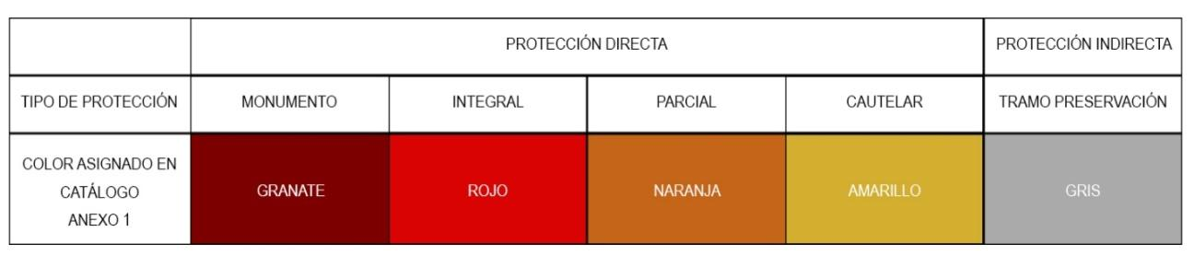
Figura 1: Tipos de protección y código de color asignado en anexos.

CAPÍTULO II: PROTECCIÓN DIRECTA
Art. 10º: DEFINICIÓN
La protección directa se refiere a los inmuebles que poseen valor en sí mismos, considerando su grado de valoración y estado de conservación se dividen en cuatro tipos de protección:
- MONUMENTO: Se protege la totalidad del bien.
- INTEGRAL: Se protege la totalidad del bien identificada como original o valorada.
- PARCIAL: Se protege el sector del bien considerado de valor y/o el sector esencial para la conservación de los valores del mismo.
- CAUTELAR: Se establece una protección cautelar hasta tanto la autoridad de aplicación a través de un estudio integral del bien dictamine sobre la pertinencia de la protección o su desestimación.
En cada uno de los casos se establecerán, al momento del visado patrimonial, y con base en un estudio de los documentos aportados por la persona profesional interviniente, los lineamientos que sean necesarios para una correcta protección del bien.
Art. 11º: PROTECCIÓN MONUMENTO
Se encuentran afectados a esta protección aquellos edificios, infraestructuras o equipamientos que en base a su valor histórico-social-simbólico, urbano-ambiental y/o artístico-arquitectónico han sido declarados o son susceptibles de ser declarados monumento histórico nacional y/o monumento histórico provincial, o inmuebles que posean alguna declaratoria de interés histórico municipal las cuales le dan valor de monumento, lo que implica que deberán conservarse integralmente, conservando todas sus partes constitutivas originales, su entorno propio, su forma de ocupación del espacio, sus áreas libres y jardines, y todo lo que sea considerado como parte integral del bien por la autoridad de aplicación.
Art. 12º: PROTECCIÓN INTEGRAL
Se encuentran afectados a esta protección aquellos edificios, infraestructuras o equipamientos que en base a su valor histórico-social-simbólico, urbano-ambiental y/o artístico-arquitectónico se los reconoce como hitos o piezas excepcionales dentro del ejido urbano que califican su ambiente urbano próximo, o aquellas piezas excepcionales que recibieron alteraciones parciales que la han alterado o degradado, y que por lo tanto podrán admitir modificaciones o adaptaciones controladas en esas partes, prevaleciendo la aplicación de conservación integral en sus partes originales, incluyendo sus áreas libres y jardines cuando están sean esenciales para la conservación de su tipología.
Art. 13º: PROTECCIÓN PARCIAL
Se encuentran afectados a esta protección aquellos edificios, infraestructuras o equipamientos que en base a su valor histórico-social-simbólico, urbano-ambiental y/o artístico-arquitectónico se han convertido en piezas de valor dentro del tejido urbano y cuyas principales características son la de constituir una referencia cultural del sector urbano en el que se implanta, ser testimonio de la memoria de la comunidad, ser ejemplo de una tradición constructiva destacada, poseer una estructura tipológica de valor o ser piezas de valor arquitectónico.
En gran medida estos bienes contienen intervenciones posteriores las cuales carecen de valor, por ello se protege la parte del bien original, el sector identificado como importante tipológicamente o aquella cualidad que lo hace merecedor de protección, pudiendo realizar reformas internas controladas, demolición de sectores sin valor y/o ampliaciones en la parte no protegida o vacante de la parcela.
El sector considerado de valor y por lo tanto a conservar será determinado por la autoridad de aplicación a través del visado patrimonial a pedido de parte para cada inmueble.
Con esta categoría se pretende conservar el sector de mayor valor del inmueble pero a la vez posibilitar propuestas contemporáneas que logren articular el patrimonio armónicamente, generando una situación favorable para el bien a conservar y un aporte positivo a la ciudad.
Art. 14º: PROTECCIÓN CAUTELAR
Se encuentran afectados a esta protección aquellos edificios, infraestructuras o equipamientos que por su aportación al ambiente urbano y su contribución a la conservación de tipologías urbanas de valor se protegen suponiendo que su calidad arquitectónica o su cualidad tipológica se encuentran conservadas en el interior del inmueble.
Esta protección tendrá carácter de cautelar. A petición de parte se podrá solicitar la revisión de su catalogación por parte de la autoridad de aplicación, la cual, luego de un análisis integral del bien y previo dictamen de la Comisión de Patrimonio Urbano Arquitectónico, deberá resolver sobre la pertinencia de su protección, determinando el tipo de protección que corresponda, o desestimar la misma. La resolución del caso se deberá actualizar en el registro de bienes catalogados de la ciudad.

CAPÍTULO III: GRADOS DE INTERVENCIÓN
Art. 15º: DEFINICIÓN
Los siguientes grados de intervención rigen para los inmuebles con protección directa y actúan a los fines de orientar y ordenar las posibilidades obrantes en cada inmueble. Toda acción a emprender sobre los mismos deberá regirse por procedimiento descripto para el visado patrimonial.
La autoridad de aplicación podrá evaluar propuestas alternativas presentadas por las personas proyectistas intervinientes, y determinará la viabilidad de las mismas, debiendo ser las acciones de preservación, conservación y/o restauración del sector de valor patrimonial una constante en todos los casos y en la medida en que corresponda.
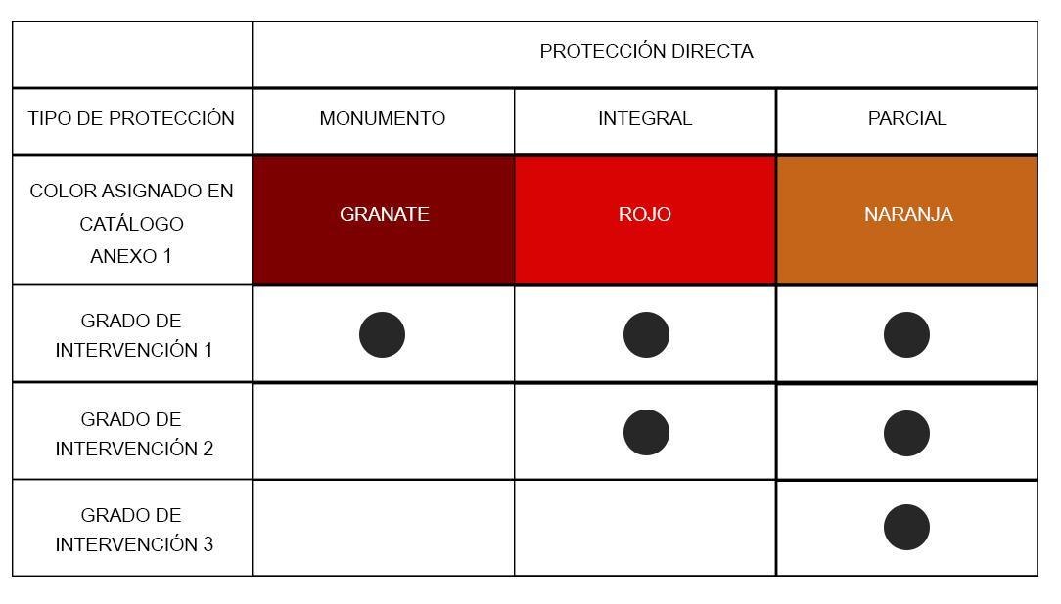
Figura 2: Grados de intervención correspondientes a cada tipo de protección.

Art. 16º: GRADO DE INTERVENCIÓN 1
Corresponde a los bienes con protección de monumento y permite los siguientes grados de intervención:
Preservación, Conservación y/o Restauración:
Solo se admiten operaciones de restauración técnico-científicas sujetas a las normas y disposiciones correspondientes según las declaratorias de que fuera objeto el bien (Municipal, Provincial o Nacional).
Liberación de agregados:
Quedan exentos del requisito de conservación aquellos agregados que alteren o malogren la integridad u originalidad del edificio, pudiendo admitirse la liberación de éstos, estableciendo los cuidados y precauciones necesarias para no alterar la parte original a conservar.
Reformas Internas:
Se admite la posibilidad de reformas internas menores siempre que no alteren el orden tipológico del mismo, ni alteren la esencia del bien a conservar.
Incorporación de anexos o agregados de adecuación tecnológica:
Se podrá considerar la incorporación de elementos accesorios para adecuación tecnológica necesaria para la puesta en función, siempre que esta operación no implique la pérdida o modificación de partes compositivas originales respecto de la edificación o de su concepción, como también de las ampliaciones y remodelaciones ulteriores valorizadas.
Se considerarán propuestas que impliquen la incorporación de construcciones menores en partes vacantes de la parcela, pudiendo ser éstas para destino de dependencias accesorias, complementarias o de servicio necesarias para la puesta en función del bien (como cajas de escaleras, locales técnicos, etc.).
Trámite Necesario:
Toda propuesta debe obtener el visado patrimonial y si correspondiese, la aprobación del organismo superior que haya otorgado la declaratoria de monumento.
Art. 17º: GRADO DE INTERVENCIÓN 2
Corresponde a los bienes con protección integral, permite todas las acciones descriptas en grado de intervención 1 y los siguientes grados de intervención:
Preservación, Conservación y/o Restauración:
Toda propuesta de preservación, conservación y/o restauración de los sectores a conservar deberá basarse en estudios previos y realizarse según criterios a validar con la autoridad de aplicación.
Liberación de agregados y/o demolición:
Quedan exentos del requisito de conservación aquellos agregados no originales que alteren o malogren la integridad u originalidad del edificio, pudiendo aceptarse la liberación de éstos, estableciendo los cuidados y precauciones necesarias para no alterar la parte original a conservar.
Se podrá admitir la demolición de algún sector del inmueble que no sea fundamental para el valor del bien o que por sus condiciones de estabilidad comprometan a las demás partes.
Reformas Internas:
Se admiten reformas internas siempre no alteren el orden tipológico ni las partes de valor artístico-arquitectónico a conservar, procurando en lo posible conservar el espíritu de la función original de cada habitación.
Ampliación:
Se considerarán propuestas que impliquen la incorporación de obra nueva en partes vacantes de la parcela. El volumen agregado deberá integrarse armónicamente con el edificio a proteger conservando una relación escalar entre ambos y no podrá alterar la tipología original del bien a conservar.
Trámite Necesario:
Toda propuesta debe obtener el visado patrimonial.
Art. 18º: GRADO DE INTERVENCIÓN 3
Corresponde a los bienes con protección parcial, permite todas las acciones descriptas en grado de intervención 1, 2 y los siguientes grados de intervención:
Liberación de agregados y/o demolición:
Se admite la liberación de agregados y/o demolición de aquellos sectores no considerados como esenciales, desde el punto de vista arquitectónico y/o tipológico o aquellos sectores que hayan perdido valor debido a intervenciones posteriores. Se admite demolición de muros internos siempre y cuando estos no se consideren esenciales para la estructura tipológica o la estabilidad del bien.
Reformas Internas:
Se admiten reformas internas en el sector a conservar, las que deberán evaluarse al momento del visado según las especificidades de cada inmueble.
Ampliación:
Se considerarán propuestas que impliquen la incorporación de obra nueva en partes vacantes de la parcela o ampliaciones que no alteren la esencia del bien patrimonial.
La obra nueva no deberá superponerse sobre lo conservado, ni apoyar estructuralmente sobre o dentro del sector declarado de valor, procurando no alterar la estabilidad del bien.
A los fines de articular la obra nueva con lo conservado, se determinará a través de la oficina competente la relación de altura y retiro que admite la obra nueva a los fines de preservar la relación del sector de valor con el ambiente urbano.
Trámite Necesario:
Toda propuesta debe obtener el visado patrimonial.

CAPÍTULO IV: CONSIDERACIONES GENERALES
Se establecen las siguientes consideraciones respecto a las intervenciones a realizar en los inmuebles catalogados con protección directa:
Art. 19º: INVESTIGACIÓN
Previo a toda intervención en inmuebles catalogados la persona profesional interviniente deberá realizar un informe completo del bien a los fines de comprender su estructura portante, estructura tipológica, técnicas y tecnologías de construcción, instalaciones, patologías, deterioro de los materiales, y todo lo que se considere necesario para una correcta preservación, conservación y/o restauración del bien. Para la elaboración de este informe podrá contar con asesoramiento municipal y el informe final deberá ser evaluado y aprobado por la autoridad de aplicación.
Art. 20º: TAREAS DE PRESERVACIÓN, CONSERVACIÓN, RESTAURACIÓN Y/O MANTENIMIENTO
Toda intervención a realizar sobre el inmueble debe estar orientada a mantener el valor integral del edificio.
El significado cultural del bien se basa en su autenticidad y en su sustancia material original o significativa por ello en las tareas de restauración se exigirá la conservación de todos los materiales originales, respetando los acabados superficiales, no admitiéndose cambios en su granulometría original o en su aspecto general. En caso de muros originalmente pintados, se utilizarán materiales compatibles con la base de soporte original, y colores resultantes de estudios específicos (cateos) respetando la cromaticidad original. En los revoques símil piedra París, sólo se admitirán procedimientos de limpieza y restauración, quedando prohibido su recubrimiento con pinturas.
En caso de operaciones que impliquen sustitución de partes o materiales irrecuperables o restitución de elementos faltantes se exigirá la utilización de procedimientos y técnicas originales o bien compatibles con el inmueble. En las fachadas no se aceptarán variaciones dimensionales de elementos compositivos originales (aberturas, aleros, cornisas, etc.), y en las carpinterías no se aceptarán los paños de vidrio reflejantes o negros.
Art. 21º: OBRA NUEVA
En relación a construcciones nuevas incorporadas dentro de la parcela del inmueble patrimonial:
Toda reforma interna o modificación en edificios catalogados debe ser respetuosa con la integridad del bien a conservar, lo que no imposibilita la modernización del edificio. En casos de cambio de uso se deberá adaptar, dentro de lo posible, el nuevo programa al edificio histórico, procurando intervenir con criterios de reversibilidad.
Toda obra nueva de ampliación a plantearse en los edificios catalogados tiene que convivir e integrar el sector a conservar. Se deben evitar los falsos históricos, propiciando una lectura clara de los elementos originales respecto de los nuevos.
Art. 22º: REVERSIBILIDAD
Las intervenciones internas, subdivisiones o instalaciones a introducirse en inmuebles catalogados deberán pensarse con el concepto de reversibilidad donde sea técnicamente factible. Procurando permitir en el futuro su remoción o reemplazo por una aplicación tecnológica superior.
Art. 23º: JARDINES, TRAZADOS PAISAJÍSTICOS Y MOBILIARIO
En los casos en que el inmueble catalogado incluya jardines, trazados paisajísticos, mobiliario u otro elemento de valor, el compromiso de conservación se hace extensivo a éstos como parte integral del bien.
Esto incluye jardines, trazados paisajísticos o plantaciones según su diseño y distribución original y/o sus variaciones cualificadas y valoradas.; el mobiliario particular como asientos, farolas, etc.; las piezas de arte ornamental como esculturas, fuentes, estructuras, etc. y las especies arbóreas que los conforman, y aquellas que sin formar parte de jardines sean visibles desde el espacio público, o que amplíen corredores o conjuntos verdes de calidad paisajística.
Art. 24º: ELEMENTOS ACCESORIOS Y PUBLICIDAD
Cartelería y Publicidad: Todo elemento de cartelería y/o publicidad a incluir en un inmueble catalogado deberá integrarse armónicamente a la fachada patrimonial. En caso de carteles de identificación de comercios, o informativos, no se admitirán los de superficie excesiva que oculte elementos de arquitectura o los de diseño discordante, debiendo localizarse dentro de los encuadramientos de fachada.
Sólo se admite en edificios catalogados directamente los adosados a la piel del edificio, sin voladizo sobre la vía pública, ubicados en la parte superior de los vanos del edificio preferentemente como elementos vinílicos traslucidos sobre vidrios. Se permite el uso de logotipos y/o letras corpóreas individuales adosadas a la fachada, con o sin iluminación posterior.
Equipos de refrigeración: Los equipos de refrigeración de los inmuebles catalogados deberán ubicarse preferentemente en azoteas, cuando esto no sea técnicamente posible se podrá evaluar su colocación en patios internos o fachadas secundarias. Cuando no exista otra posibilidad se podrán incorporar como excepción en la fachada del inmueble en un sector a definir previo visado patrimonial.
Extracción de Humos: Todo elemento de extracción de humos de establecimientos gastronómicos y/u otros usos que lo requieran, ubicados en edificios catalogados, bajo ninguna circunstancia podrá realizarse por la fachada. Este deberá extraerse por la cubierta y no deberá ser visible de la vía pública, ni tampoco comprometer estructuralmente el edificio. Siempre deberá primar el concepto de reversibilidad de la instalación a incorporar a un inmueble catalogado.
Marquesinas: No se permitirá el agregado de algún elemento estructural o corpóreo saliente en fachadas de inmuebles catalogados. Sólo serán consideradas cuando estas sean un elemento original perdido que se pretenda reintroducir o en casos de un proyecto integral de rehabilitación de la fachada.
Toldos: Toda elemento de control solar o pluvial a incorporar deberá integrarse armónicamente con la fachada original, respetando la morfología edilicia, acompañando ritmos, respetando medida de vanos o aberturas existentes. Deberán ser de tela, rebatibles sobre el plano de fachada, totalmente removibles en caso de cambio de uso, de un único color para toda la obra y nunca deberán destruir ornamentos o molduras en su colocación.
No podrán incluir publicidad de ningún tipo, sólo será permitido el logotipo del comercio que funcione en el inmueble. La autoridad de aplicación se reserva el derecho a exigir su retiro o recambio cuando por el transcurso del tiempo este presente un deterioro visible, un riesgo para el edificio a conservar o para la seguridad de los transeúntes.
Art. 25º: GESTIÓN Y PLAZOS DE ADECUACIÓN
Se autoriza al Departamento Ejecutivo Municipal a requerir la adecuación de elementos accesorios y/o publicidad que cuente con permisos anteriores que no se ajuste a los nuevos requerimientos, para lo cual se establecerá un plazo de adecuación a partir de la correspondiente notificación.
Art. 26º: USO INCOMPATIBLE
Si en un inmueble catalogado se desarrolla una actividad incompatible con la conservación del mismo, ante denuncia de interesado o inspección de la autoridad de aplicación podrá ordenarse preventivamente el cese en la actividad.

CAPÍTULO V: PROTECCIÓN INDIRECTA
Art. 27º: DEFINICIÓN
Inmuebles cuya edificación no posee valor patrimonial en sí mismo, pero por integrar un conjunto de características urbano ambientales comunes deberá respetar los lineamientos de cada caso. Se trata de inmuebles pertenecientes a un tramo de preservación o inmuebles linderos frentistas a inmuebles catalogados con protección de monumento, integral o parcial, los cuales se considerarán piezas de articulación.
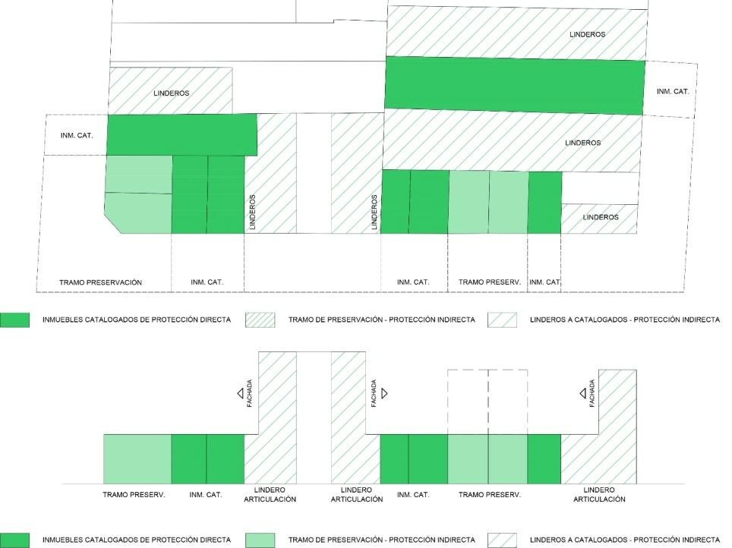
Figura 3: Tipos de protección indirecta

Art. 28º: TRAMO DE PRESERVACIÓN
Se denomina tramo de preservación al fragmento entre dos o más inmuebles patrimoniales de protección directa en el cual se aplican lineamientos urbanos con el propósito de proteger los valores del paisaje urbano.
Los inmuebles que no poseen protección directa dentro del tramo se podrán sustituir, pero la nueva edificación deberá adaptarse a la altura y/o el retiro dominante del tramo. Para el caso de edificios en altura, se deberá consolidar un basamento que se adapte a la altura y/o retiro del lindero catalogado. El retiro de la línea de edificación del cuerpo elevado se determinará a través de la autoridad de aplicación a los fines de preservar la relación escalar del tramo de preservación a proteger.
Los tramos de preservación se encuentran identificados en el Catálogo de bienes del patrimonio urbano arquitectónico de la ciudad de Santa Fe (Anexo 1).
Trámite Necesario:
Toda propuesta debe obtener el visado patrimonial.

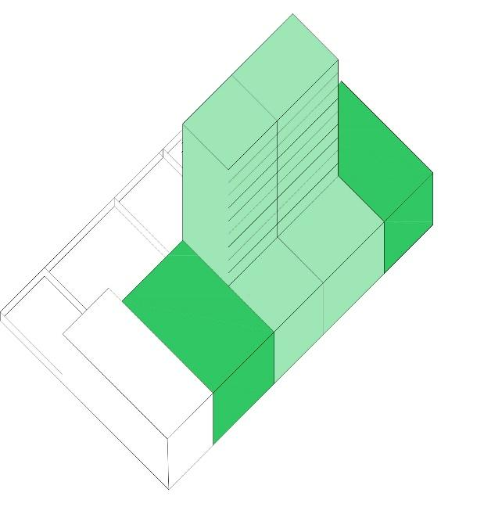
Figura 4: Ejemplo tramo de preservación
Art. 29º: PIEZA DE ARTICULACIÓN – LINDEROS
Se denomina pieza de articulación a todo inmueble lindero frentista a un inmueble catalogado de protección directa (monumento, integral o parcial) por tanto deberá articular la relación entre el lindero patrimonial y la altura permitida por reglamento en el distrito al que pertenece.
Para ello la pieza de articulación podrá tomar la altura admitida para el distrito en la parte de su lote lindante con un inmueble sin catalogar y en el sector lindante al inmueble catalogado deberá retirar toda nueva edificación que sobrepase la altura del catalogado intentando evitar la medianera hacia el mismo.
En parcelas donde se dificulte la resolución tipológica debido a las dimensiones de las mismas la autoridad de aplicación podrá evaluar propuestas alternativas donde se articule la relación con el lindero catalogado de una forma no contradictoria con el valor del mismo.
Trámite Necesario:
Toda propuesta debe obtener el visado patrimonial.
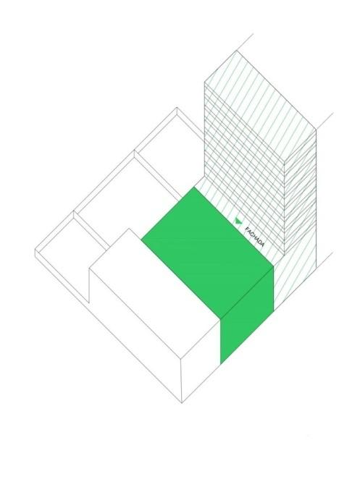
Figura 5: Ejemplo pieza de articulación - lindero

CAPÍTULO VI: ÁREAS DE PROTECCIÓN DEL PAISAJE URBANO
Art. 30º: DEFINICIÓN
Las Áreas de Protección del Paisaje Urbano (APPU) son áreas urbanas, áreas de amortiguación, ámbitos, conjuntos o sitios que por su valor histórico, social, simbólico, cultural, social, paisajístico, urbano ambiental y/o arquitectónico, representan paisajes urbanos a preservar, mereciendo un estudio particularizado y una legislación urbanística particular.
Art. 31º: OBJETIVOS DE LAS APPU
- Establecer condiciones de regulación urbanística, edificabilidad, altura máxima, altura de basamento, retiros a linderos, retiros de frente, división del suelo, restricción de usos, cartelería, publicidad, y todo condicionante que se considere necesario para la conservación de las cualidades del paisaje urbano a preservar.
- Regular mediante distintos tipos de protección y grados de intervención los inmuebles incluidos dentro de las APPU a los fines de proteger las características que le dan valor y significado al área.
- Definir parámetros de intervención y determinar una herramienta de control sobre las intervenciones a realizarse en los inmuebles identificados dentro de la misma con protección directa o indirecta.
- Identificar estas áreas como factibles de “Programas Especiales de Patrimonio Urbano” con financiamiento municipal, externo o proveniente del Fondo Especial para la Preservación del Patrimonio de la Ciudad.
Los inmuebles incluidos dentro de una APPU deberán obtener el visado patrimonial respetando todo lineamiento identificado en la declaración de la misma para la conservación del paisaje urbano.
Art. 32º: PROCEDIMIENTO PARA SU DECLARACIÓN
La propuesta de un Área de Protección del Paisaje Urbano puede ser iniciada por el Departamento Ejecutivo Municipal, por la Comisión de Patrimonio Urbano Arquitectónico, por el Honorable Concejo Municipal o por un grupo de vecinos que tengan un interés legítimo.
La propuesta será evaluada por la autoridad de aplicación, a través de sus oficinas competentes. Se deberá realizar un estudio integral del área pudiendo incluir los informes de las áreas técnicas que considere necesarias como también dictámenes expertos. El estudio integral deberá ser presentado ante la Comisión de Patrimonio Urbano Arquitectónico la cual deberá emitir su dictamen.
La propuesta será presentada a la comunidad que habita en el área delimitada, mediante mecanismo de participación ciudadana convocada al efecto. La opinión u objeción de los participantes no será vinculante para el ejecutivo.
La propuesta será remitida al Honorable Concejo Municipal para su tratamiento, junto con el estudio de significado, el dictamen de la comisión de patrimonio urbano arquitectónico y un resumen ejecutivo de la instancia participativa realizada y, en caso correspondiente, la aclaración o replanteo de las objeciones presentadas en la instancia participativa.

TERCERA PARTE: GESTIÓN DEL PATRIMONIO URBANO ARQUITECTÓNICO

CAPÍTULO I: INSTRUMENTOS DE GESTIÓN
Art. 33°: BIENES INMUEBLES CATALOGADOS
Se dispone que previo a toda intervención a realizar, cualquiera sea naturaleza, magnitud o importancia sobre los bienes inmuebles catalogados de protección directa se deberá obtener el visado patrimonial como requisito ineludible para el otorgamiento de todo permiso de obra o autorización que pudiera corresponder.
En inmuebles de protección indirecta solo será necesario el visado patrimonial ante una sustitución completa de lo edificado o cuando se realizaren ampliaciones que modifiquen la escala urbana de lo construido.
En los casos de intervenciones en inmuebles de protección directa, como requisito para la obtención del certificado final de obra, se deberá contar con informe técnico favorable que certifique el efectivo cumplimiento de las acciones comprometidas sobre el bien catalogado.
Art. 34°: VISADO PATRIMONIAL
El visado patrimonial es la herramienta de evaluación de las propuestas de intervención edilicia a realizar sobre los inmuebles catalogados de protección directa o indirecta.
Es el procedimiento para ordenar toda acción a realizar sobre estos inmuebles y a la vez posibilitar intervenciones contemporáneas que reconozcan respetuosamente las preexistencias.
Es también la herramienta de evaluación para la unificación o subdivisión de parcelas que incluyan inmuebles catalogados de protección directa, se encuentren dentro de tramos de preservación o en áreas de protección del paisaje urbano.
El visado patrimonial tiene como objetivos:
a. Identificar los principales valores del bien y/o el sector esencial para la conservación de los mismos a los fines de ordenar las conductas de preservación, conservación, restauración o mantenimiento de la persona titular dominial o el profesional interviniente en el inmueble.
b. Definir lineamientos arquitectónicos, urbanos o conceptuales para propuestas de ampliación u obra nueva a realizar por profesionales intervinientes en inmuebles de protección directa.
c. Evaluar propuestas presentadas en inmuebles de protección directa, cuando estén encuadradas dentro de los grados de intervención permitidos o planteen alternativas que no afecten los principales valores del bien.
d. Evaluar propuestas de obra nueva en inmuebles de protección indirecta, linderos a inmuebles catalogados, tramos de preservación o áreas de protección del paisaje urbano basadas en los lineamientos de cada caso.
e. Evaluar el plan de restauración de inmuebles catalogados de protección directa que sean objeto de transferencia de edificabilidad potencial.
f. Proponer la necesidad de intervención de la Comisión de Patrimonio Urbano Arquitectónico en los casos que la importancia del tema lo amerite.
La autoridad de aplicación determinará las características y condiciones particulares que deberá reunir la documentación gráfica y escrita que sea necesaria para una correcta interpretación de propuestas para obtener las factibilidades y/o autorizaciones reguladas por la presente ordenanza, pudiéndose fijar por vía reglamentaria requisitos específicos en función de la categoría de catalogación del bien.
Art. 35º: DECLARACIÓN DE RUINA y/o DESCATALOGACIÓN
La catalogación de un inmueble podrá ser modificada o desestimada en caso de haber desconocido al momento del relevamiento una situación de ruina interna donde hayan desaparecido los valores por los cuales se lo incluyó en el catálogo. Esta situación sólo podrá justificarse por situaciones fortuitas y no por incumplimiento de la persona titular dominial o la persona poseedora o tenedora del inmueble de su obligación de conservar el bien dispuesta reglamentariamente.
En el caso de inmuebles catalogados que puedan verse afectados por obras públicas de infraestructura o ensanche de vías podrá iniciarse un proceso de descatalogación, justificando que la conservación del bien es incompatible con la ejecución de la obra.
El Departamento Ejecutivo Municipal declarará la situación de ruina en base a los informes técnicos elaborados a tal efecto.
Cuando el procedimiento se inicie a instancia de los interesados, se deberá presentar un informe en el cual se indiquen todos los datos del inmueble, las pruebas y los motivos en que se basa el estado de ruina.
La autoridad de aplicación evaluará el expediente y deberá elaborar un dictamen con alguna de las siguientes consideraciones:
- Ruina total: Se considera el inmueble en estado de ruina, se habilita la demolición total y se propone su consecuente actualización en el catálogo.
- Ruina Parcial: Se considera parcialmente la ruina del inmueble, se habilita la demolición parcial de los elementos identificados como en ruina y se propone su desglose en el catálogo, en el caso de que el inmueble esté formado por cuerpos con independencia constructiva o funcional, identificando los elementos a demoler y catalogando los cuerpos a conservar; o bien se propone su actualización en el catálogo reasignándole el grado de protección que le corresponda luego de su demolición parcial.
En los casos descatalogación y/o autorización de demolición total o parcial de un inmueble catalogado con protección directa el municipio podrá requerir la donación de elementos de valor para su conservación y/o reutilización en instituciones culturales u obra pública.
Previa demolición la autoridad de aplicación podrá solicitar que sobre el inmueble se realice una documentación patrimonial. La documentación tendrá como objetivos la concientización y formación en la temática.
Art. 36º: MEDIDAS PRECAUTORIAS
Desde el inicio del expediente de ruina y/o descatalogación y hasta que se resuelva, la persona titular dominial deberá adoptar medidas preventivas para evitar cualquier daño o perjuicio a personas o cosas, así como el deterioro del inmueble en cuestión. La declaración de ruina no exime a la titular dominial de las responsabilidades que pudieran serle exigidas por negligencia en las obligaciones de conservación que correspondan.
Art. 37º: EXIMICIONES REGLAMENTARIAS
A los fines de posibilitar una correcta, integral y sustentable conservación del inmueble facúltese al Departamento Ejecutivo Municipal a eximir a los inmuebles catalogados de protección directa del estricto cumplimiento de las disposiciones normativas edilicias y urbanísticas vigentes. Esta eximición solo se podrá aplicar sobre el sector del inmueble que posea el valor patrimonial cuando sea estrictamente necesario para la conservación del mismo y siempre que no se comprometa la seguridad, higiene y salubridad pública.
A los fines de lograr ampliaciones que se integren más armónicamente con el sector a conservar en inmuebles catalogados de protección directa, facúltese al Departamento Ejecutivo Municipal a eximir del estricto cumplimiento de los indicadores urbanísticos de ocupación del suelo (FOS, FIS, Línea de Frente Interno) que posibiliten una ampliación de menor altura y mayor desarrollo horizontal.
Art. 38°: SUBDIVISIÓN O UNIFICACIÓN DE PARCELAS
Los trámites de subdivisión o unión de parcelas que involucren inmuebles catalogados de protección directa o se encuentren dentro de tramos de preservación o áreas de protección del paisaje urbano, deberán solicitar visado patrimonial a los fines de determinar la pertinencia de la modificación y la definición de la protección a asignar en el caso de nuevo lote resultante.
Art. 39°: PROGRAMAS ESPECIALES DE PATRIMONIO URBANO
Se establecen como instrumentos de gestión los "Programas Especiales de Patrimonio Urbano", los que podrán involucrar acciones de recuperación y puesta en valor de bienes catalogados de la ciudad, intervenciones en áreas de protección del paisaje urbano o en los entornos propios de los inmuebles catalogados.
También podrán implicar estudios particulares, actividades de difusión, capacitación y/o formación.
Los "Programas Especiales de Patrimonio Urbano" se determinarán por vía reglamentaria y serán elaborados por el Departamento Ejecutivo Municipal a través de sus áreas técnicas, en relación a sus respectivas competencias.

CAPÍTULO II: FONDO ESPECIAL PARA LA PRESERVACIÓN DEL PATRIMONIO URBANO (FEPPU)
Art. 40°: DEFINICIÓN
Créase el Fondo Especial para la Preservación del Patrimonio Urbano (FEPPU) de la ciudad a los fines de solventar una política de defensa y conservación del patrimonio urbano arquitectónico de la ciudad, financiar los gastos que demandare la aplicación de la presente ordenanza, posibilitar financiamiento para la restauración de bienes catalogados o integrantes de un APPU, financiar los “Programas Especiales de Patrimonio Urbano”, financiar proyectos de salvaguarda del patrimonio cultural, organizar campañas de difusión, educación y/o concientización comunitaria sobre la importancia del mismo.
El FEPPU se constituirá con fondos provenientes de:
- Donaciones, legados, aportes nacionales e internacionales.
- Multas o sanciones aplicadas según esta norma.
- Los fondos provenientes de transferencias de edificabilidad potencial y todo otro concepto que se determine a tal fin.
- Padrinazgos de empresas o personas, programas de responsabilidad social empresarial u otros mecanismos de afectación voluntaria de fondos para defensa del patrimonio.
Art. 41º: AFECTACIÓN ESPECÍFICA
Se autoriza a la Secretaría de Hacienda a la creación de una cuenta de afectación específica bajo la denominación “Fondo Especial para la Preservación del Patrimonio Urbano” (FEPPU).

CAPÍTULO III: COMISIÓN DE PATRIMONIO URBANO ARQUITECTÓNICO
Art. 42°: DEFINICIÓN
Créase la Comisión de Patrimonio Urbano Arquitectónico, como órgano asesor del Departamento Ejecutivo Municipal en temas inherentes al patrimonio urbano arquitectónico de la ciudad de Santa Fe.
Art. 43°: INTEGRACIÓN
La comisión será presidida por un representante del Departamento Ejecutivo Municipal y estará integrada por representantes de cada una de las siguientes instituciones:
- Dos (2) representantes del Departamento Ejecutivo Municipal.
- Dos (2) representantes destacados en el ámbito del Patrimonio Cultural (uno designado por el Departamento Ejecutivo Municipal y otro por el Honorable Concejo Municipal).
- La/el Concejal que ejerza la Presidencia de la Comisión de Planeamiento Urbano, Hábitat, Obras Publicas y Gestión de Riesgo del Honorable Concejo Municipal.
- Un (1) representante de la Universidad Nacional del Litoral.
- Un (1) representante de la Universidad Católica de Santa Fe.
- Un (1) representante de la Universidad Tecnológica Nacional de Santa Fe.
- Un (1) representante del Colegio de Arquitectos de la Provincia de Santa Fe (Distrito 1).
- Un (1) representante de la Junta Provincial de Estudios Históricos.
Los cargos serán ad-honorem y a propuesta de las respectivas instituciones.
Art. 44°: MANDATOS
Las personas integrantes de la comisión permanecerán en sus cargos por un período de cuatro (4) años, pudiendo ser reelectas. La vocalía perteneciente a la presidencia de la Comisión de Planeamiento Urbano, Hábitat, Obras Publicas y Gestión de Riesgo del Honorable Concejo Municipal es institucional, por lo que se renovará automáticamente toda vez que esa presidencia se renueve.
Art. 45°: FACULTADES Y OBLIGACIONES
La Comisión de Patrimonio Urbano Arquitectónico tiene la facultad de:
- Orientar sobre las políticas que aplique el Departamento Ejecutivo Municipal relacionadas con el acervo de bienes patrimoniales inmuebles.
- Proponer acciones que tiendan a la preservación y difusión del patrimonio cultural de la ciudad.
- Elaborar y elevar al Departamento Ejecutivo propuestas de incorporación de un bien o un APPU al catálogo de bienes del patrimonio urbano arquitectónico de la ciudad de Santa Fe.
- Evaluar exenciones propuestas por el Departamento Ejecutivo a los reglamentos vigentes en inmuebles catalogados a los fines de posibilitar la conservación integral de los mismos.
- Asesorar en los convenios y acuerdos con la titular dominial y organismos del estado interesados en preservar bienes de su propiedad, acerca de la conveniencia técnica, métodos y criterios de preservación.
La Comisión de Patrimonio Urbano Arquitectónico tiene las siguientes obligaciones:
- Elevar opinión en caso de que existan circunstancias excepcionales que impidan la conservación del patrimonio urbano arquitectónico y que hayan sido expuestas por la persona titular dominial.
- Dictaminar, a través de un estudio integral de la situación del bien, sobre la protección o desestimación de los inmuebles incluidos en el tipo de protección cautelar. En caso de protección deberá indicar el tipo de protección que corresponda al inmueble.
- Emitir opinión no vinculante en los recursos de reconsideración presentados para la desestimación del valor patrimonial de uno o más inmuebles declarados.
- Dictaminar ante la solicitud de declaración de ruina total o parcial de un bien catalogado cuando el Departamento Ejecutivo Municipal lo requiera.
- Dictaminar ante la incorporación, modificación o exclusión de algún bien del catálogo cuando el Departamento Ejecutivo Municipal lo requiera.
- Dictaminar sobre la factibilidad de creación de una APPU.
Art. 46°: FUNCIONAMIENTO
La comisión realizará reuniones ordinarias mensuales y reuniones extraordinarias cada vez que la convoque el presidente o la Secretaría de Desarrollo Urbano.
La comisión operará por dictámenes, los cuales no tendrán carácter vinculante para el ejecutivo. Las decisiones serán tenidas como válidas con la presencia de la mitad de los miembros como mínimo y el voto de la mitad más uno de los presentes.
Actuará como secretaria de actas una profesional del área específica que será designada por la Secretaría de Desarrollo Urbano.
La propia comisión dictará su reglamento funcional, el que reglará todo lo vinculado con su dinámica interna.

CAPÍTULO IV: INCENTIVOS
Art. 47°: INSTRUMENTOS DE PROMOCIÓN DE LA PRESERVACIÓN
El Departamento Ejecutivo Municipal promoverá los medios para el cumplimiento de la obligación de proteger, disponiendo para ello de los siguientes instrumentos:
- Asesoramiento técnico a la persona titular dominial, a través de sus representantes profesionales, en todas las intervenciones con el fin de proteger y conservar los bienes catalogados, por parte de la autoridad de aplicación.
- Exención temporal del pago de la Tasa General de Inmuebles para aquellos inmuebles que sean objeto de acciones de preservación, conservación, mantenimiento y/o restauración. Para ello se deberá formalizar el convenio de ayuda a la conservación patrimonial según artículo 48°.
- Eximición de disposiciones reglamentarias vigentes según artículo 37°.
- Los bienes inmuebles integrantes del catálogo de protección directa podrán ser objeto de programas especiales de patrimonio urbano que contemplen operaciones de conservación con aportes o financiamiento proveniente del Fondo Especial para la Preservación del Patrimonio Urbano de la ciudad.
- Fomento de padrinazgos o mecenazgos de empresas para mantenimiento de edificios, tramos y/o áreas.
- Transferencia de edificabilidad potencial mediante CEPT.
- Toda otra medida que tienda a incentivar o ayudar a las personas titular dominial de los inmuebles catalogados a la conservación del bien y esté dentro de las posibilidades presupuestarias y facultades legales del Departamento Ejecutivo Municipal.
El Departamento Ejecutivo Municipal, conforme al análisis particular y fundado en los informes correspondientes, podrá disponer en forma alternativa o acumulativa los incentivos y/o eximiciones establecidos en la presente.
Art. 48°: CONVENIO DE AYUDA A LA CONSERVACIÓN PATRIMONIAL
El convenio de ayuda a la conservación patrimonial es un instrumento de concertación entre el Departamento Ejecutivo Municipal y las personas titulares dominiales y/o las personas poseedoras o tenedoras de inmuebles que se encuentran catalogados de protección directa de monumento, integral o parcial a fin de implementar un incentivo que se traslade directamente a una inversión en tareas de preservación, conservación, mantenimiento y/o restauración del inmueble catalogado, que llevará a cabo la persona titular dominial, con asesoramiento técnico municipal, con el objetivo de promover la preservación de los valores urbano-ambientales del mismo.
El convenio deberá fijar con precisión las tareas de preservación, conservación, mantenimiento y/o restauración a realizar en el bien y el impuesto a eximir por el plazo de tiempo que corresponda.
Quedan excluidos de este beneficio quienes transfieran o hayan transferido la edificabilidad potencial de su inmueble.
Quedan excluidos de este beneficio las parcelas que pertenezcan al Estado Nacional, Provincial o Municipal, sus entes autárquicos y descentralizados y/o empresas con algún tipo de participación estatal o aquellas parcelas que se encuentren exentas del pago de la tasa general de inmueble.
Art. 49°: CERTIFICADO DE EDIFICABILIDAD POTENCIAL TRANSFERIBLE (CEPT)
Facultase al Departamento Ejecutivo Municipal a emitir Certificados de Edificabilidad Potencial Transferible.
La transferencia de edificabilidad potencial es un incentivo para la conservación integral de los bienes inmuebles con protección directa de monumento, integral o parcial, y para la conservación de los tramos de preservación de protección indirecta.
En casos de parcelas linderas a inmuebles catalogados donde debido a las dimensiones de la parcela y las restricciones de articulación de la presente normativa, no sea posible agotar la edificabilidad potencial el Departamento Ejecutivo Municipal podrá evaluar su transferencia.
Se entiende por edificabilidad potencial transferible aquella que resulta de la diferencia entre la edificabilidad asignada por el Factor de Ocupación Total Admitido para el distrito de zonificación que corresponda a la parcela objeto de protección y la sumatoria entre la superficie existente declarada y aquella superficie que resulte del grado de intervención conforme a la presente normativa en caso que corresponda. La edificabilidad potencial transferible se expresará en metros cuadrados.
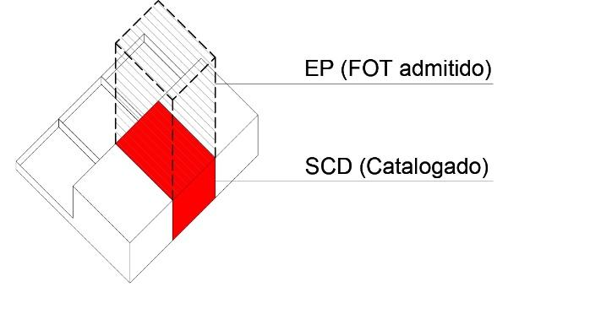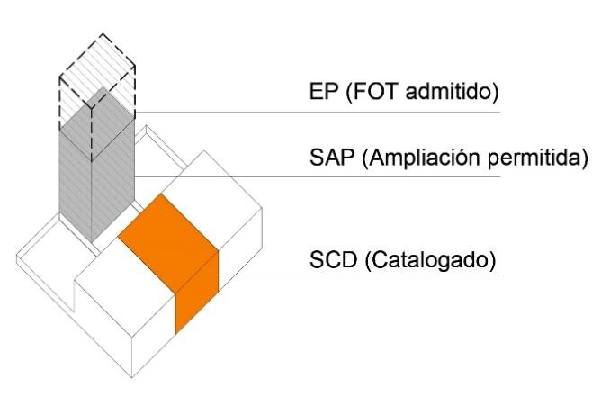
Figura 6: Ejemplos Edificabilidad Potencial Transferible.
EPT = EP – (SCD + SAP)

EPT: Edificabilidad Potencial Transferible
EP: Edificabilidad Potencial
SCD: Superficie Construida Declarada
SAP: Superficie de Ampliación Permitida

En inmuebles de protección directa parcial se evitará transferir la totalidad de la edificabilidad potencial evitando congelar la edificabilidad del inmueble, dejando una edificabilidad permitida para futuras ampliaciones menores. Para ello se aplicará a la Edificabilidad Potencial Transferible un porcentaje de reducción que será determinado en cada caso por la autoridad de aplicación.

EPT x EFT

EPT: Edificabilidad Potencial Transferible
EFT: Edificabilidad con Factibilidad de Transferir (Porcentaje del total)

Art. 50°: PARCELA EMISORA
Las parcelas emisoras de edificabilidad potencial podrán ser:
- Inmuebles catalogados de protección de monumento, integral o parcial donde, luego del visado patrimonial, no sea posible agotar la edificabilidad asignada por el distrito de zonificación (FOT admitido)
- Inmuebles catalogados de protección indirecta pertenecientes a un tramo de preservación donde se presente un proyecto de sustitución y luego del visado patrimonial, por razones dispuestas en esta norma, no fuera posible agotar la edificabilidad asignada por el distrito de zonificación (FOT admitido).
Art. 51º: PARCELA RECEPTORA
La recepción de edificabilidad transferible por la aplicación del CEPT se podrá autorizar en tanto las parcelas receptoras cumplan con las siguientes condiciones:
  - La parcela receptora nunca podrá superar su superficie total edificable máxima del distrito de zonificación al que pertenece (FOT máximo).
  - La parcela receptora deberá pertenecer a la misma zona inmobiliaria, definidas en ordenanza vigente, que la parcela emisora.
Art. 52º: EXCLUSIONES
La aplicación del CEPT no se podrá autorizar en los siguientes casos:
        - Cuando en la parcela receptora existan obras finalizadas o en construcción en contravención de la normativa vigente.
        - Cuando la parcela emisora o receptora pertenezcan al Estado Nacional, Provincial o Municipal, sus entes autárquicos y descentralizados y/o empresas con algún tipo de participación estatal o aquellas parcelas que se encuentren exentas del pago de la tasa general de inmueble.
  - Cuando la parcela emisora registre deudas por Tasa General de Inmueble y/o existieren multas impagas.
  - Cuando la parcela emisora ya haya sido objeto de emisión de CEPT.
  - Cuando la parcela receptora pertenezca a un Área de Protección del Paisaje Urbano.
Art. 53º: PROCEDIMIENTO
En los casos de inmuebles catalogados de protección de monumento, integral o parcial la transferencia de edificabilidad potencial se instrumentará a solicitud de la persona titular dominial del inmueble catalogado (parcela emisora) debiendo incluir el compromiso del mismo de proteger el bien catalogado y un plan de tareas de preservación, conservación, mantenimiento y/o restauración en el inmueble emisor el cual deberá ser aprobado por la autoridad de aplicación.
El plan de tareas de preservación, conservación, mantenimiento y/o restauración se deberá iniciar conjuntamente con la firma del CEPT y en el caso de que las obras no fueran necesarias al momento de cesión se adjuntará al compromiso un plan de trabajo en etapas.
En los casos de inmuebles de protección indirecta (tramos de preservación) la transferencia de edificabilidad se instrumentará a solicitud de la persona titular dominial con posterioridad al permiso de obra en el cual no haya sido posible agotar la edificabilidad asignada por el distrito de zonificación.
La persona titular dominial actual o futura de inmuebles de protección directa queda comprometida al cumplimiento de la conservación, preservación y/o mantenimiento del bien, según las obligaciones establecidas en la normativa municipal sin derecho a reclamar nuevamente este beneficio.
Una vez aprobado el CEPT la edificabilidad de la parcela emisora quedará reducida a la edificabilidad no transferida la cual quedará registrada en el registro público creado a tal fin.
El CEPT se emitirá por única vez para cada parcela. La persona titular dominial podrá realizar cesiones de edificabilidad potencial transferible de forma total o parcial a las parcelas receptoras, hasta agotar la misma.
Los convenios de transferencia de edificabilidad deberán registrarse en el Registro Público Municipal de Edificabilidad Potencial Transferible.
La autoridad de aplicación determinará los mecanismos, las condiciones particulares y la documentación necesaria para obtener las autorizaciones reguladas por la presente ordenanza, pudiéndose fijar por vía reglamentaria requisitos específicos.
Art. 54º: REGISTRO PÚBLICO MUNICIPAL DE EDIFICABILIDAD POTENCIAL TRANSFERIBLE
Créase el Registro Público Municipal de Edificabilidad Potencial Transferible a cargo de la Secretaría de Desarrollo urbano, que tendrá las siguientes funciones:
        - Emitir, a solicitud del titular dominial, el CEPT correspondiente al inmueble de su titularidad indicando el plazo de caducidad del mismo.
        - Registrar los convenios de transferencia de edificabilidad informando a las autoridades correspondientes.
        - Registrar las edificabilidades de las parcelas emisoras luego de aprobado el CEPT.
        - Toda otra circunstancia que establezca la reglamentación.

CAPÍTULO V: INFRACCIONES Y SANCIONES
Art. 55º: DEFINICIÓN
En caso de incumplimiento de las obligaciones establecidas en la presente, así como los acuerdos suscriptos corresponderá la aplicación de:
- Sanciones o multas establecidas en este capítulo.
- Cese de la exención tributaria que se hubiera concedido, pudiendo disponerse la restitución al municipio de los tributos no pagados y exigibles en virtud de conservación del bien.
Art. 56º: INFRACCIONES
Las infracciones corresponden a conductas contrarias a lo establecido en esta normativa, ya sea por acción u omisión, por parte de las personas titulares dominiales, las personas poseedoras o tenedoras del inmueble y/o profesionales responsables o intervinientes en obras. A su vez, regirán las faltas e infracciones ya definidas en la Ordenanza N° 7.279 Reglamento de Edificaciones y la Ordenanza Nº 7.882 Reglamento de infracciones y penalidades.
Art. 57º: SANCIONES
- El incumplimiento del deber de conservación, preservación y/o mantenimiento de la integridad del inmueble catalogado será considerado un agravante a disponer por la autoridad de aplicación de entre un 50 y un 100 por ciento adicional a las multas previstas por la normativa vigente.
- El incumplimiento del compromiso de preservación, conservación y/o mantenimiento del inmueble catalogado asumido luego de otorgado el Certificado de Edificabilidad Potencial Transferible será considerado un agravante adicional a la sanción del inciso a).
- La realización de cualquier tipo de intervención sobre bienes inmuebles catalogados con incumplimiento de los trámites previstos en la presente ordenanza, será considerado un agravante para la aplicación de la sanción por obras en contravención o sin solicitar permiso de obra. La sanción se podrá incrementar entre un 50 y un 100 por ciento adicional a las multas previstas por normativas vigentes.
- En caso de demolición parcial, agregados no autorizados, modificaciones de fachada, ampliaciones y/o reformas internas que causen perjuicio a los valores patrimoniales fundamentales del bien catalogado, previo evaluación de las áreas de incumbencia, se dispondrá como obligación prioritaria restituir las obras a su estado anterior.
- En caso de destrucción o demolición total sin autorización o abandono deliberado del inmueble hasta su ruina total, u otros daños parciales que impliquen la perdida de los valores patrimoniales fundamentales del inmueble catalogado de protección de monumento o integral, se dispondrá como sanción una multa equivalente al valor pecuniario que significará la reconstrucción del objeto demolido. No obstante esta sanción se podrá disponer que la edificabilidad de la parcela quede limitada a la superficie cubierta que registrara el bien catalogado previo a su demolición o ruina.
- En caso de destrucción o demolición total sin autorización o abandono deliberado del inmueble hasta su ruina total, u otros daños parciales que impliquen la perdida de los valores patrimoniales fundamentales del inmueble catalogado de protección parcial o cautelar, se dispondrá como sanción una multa equivalente al valor pecuniario que significara la reconstrucción del objeto demolido más un agravante adicional a disponer por la autoridad de aplicación.
Todo monto de las sanciones impuestas se incorporará al Fondo Especial para la Preservación del Patrimonio Urbano o podrá trasladarse a una sanción en obras de puesta en valor del patrimonio urbano arquitectónico de la ciudad.
Si los daños hubieran sido causados por factores fortuitos o eventos ajenos a las personas responsables de la conservación del inmueble, dicha situación se deberá acreditar mediante documentación probatoria. Asimismo, deberá acreditarse el inicio de las acciones de reparación de los daños contra las personas responsables dentro de los plazos previstos por la ley correspondiente.
Art. 58º: RESPONSABILIDADES
Serán responsables de las infracciones administrativas derivadas de este capítulo quienes realizaren por sí u ordenen realizar las acciones establecidas en el presente, como también aquellas personas que incumplieren los deberes y obligaciones establecidos en esta ordenanza.
Asimismo, en caso de que la persona profesional actuante haya ocultado información o falseado datos con el fin de obtener autorización o permiso de intervención en bienes inmuebles catalogados, sin perjuicio de otras sanciones, el municipio podrá enviar el informe al colegio profesional que correspondiere a los efectos de promover su sanción ética.
Art. 59º: PROCEDIMIENTO
Será competencia del Tribunal de Faltas Municipal el juzgamiento de las infracciones prescriptas en la presente.
La Secretaría de Desarrollo Urbano, por medio de los verificadores de obras, constará las infracciones y remitirá las actuaciones al Tribunal Municipal de Faltas.

CUARTA PARTE: DISPOSICIONES TRANSITORIAS
Art. 60º: NORMA TRANSITORIA
Los proyectos de intervención, ampliación, obra nueva y demolición (total o parcial) de los inmuebles catalogados en la presente ordenanza que se encuentren en trámite ante la oficina de la Dirección de Edificaciones Privadas al momento de sanción de esta normativa, quedan sujetos a las disposiciones de la Ordenanza N° 10.115.

Art. 61º: DEROGACIÓN
Deróguese la Ordenanza N° 10.115 y toda otra norma que se oponga a la presente.

Abog. Federico Crisalle  Secretario de Gobierno | Lic. Raúl Emilio Jatón  Intendente

